**REPORT ASSIGNMENT**

**Tuần 1**

**Họ tên:** Nguyễn Anh Tuấn

**MSSV:** 20200400

**Requirement**:

Viết chương trình quản lý lớp học của một trường. Các thông tin của một lớp học như sau:

* Tên lớp
* Sĩ số
* Danh sách các sinh viên trong lớp

Nhập vào sanh sách các lớp với thông tin yêu cầu như trên

In danh sách các lớp có trên 5 sinh viên có điểm trung bình loại giỏi

Tìm lớp có nhiều sinh viên nhất

Tìm lớp có ít sinh viên nhất

Tìm sinh viên có điểm trung bình cao nhất

Tìm lớp có số lượng sinh viên đạt điểm trung bình loại giỏi cao nhất

**Bài làm:**

**Code: <đã có comment trong code>**

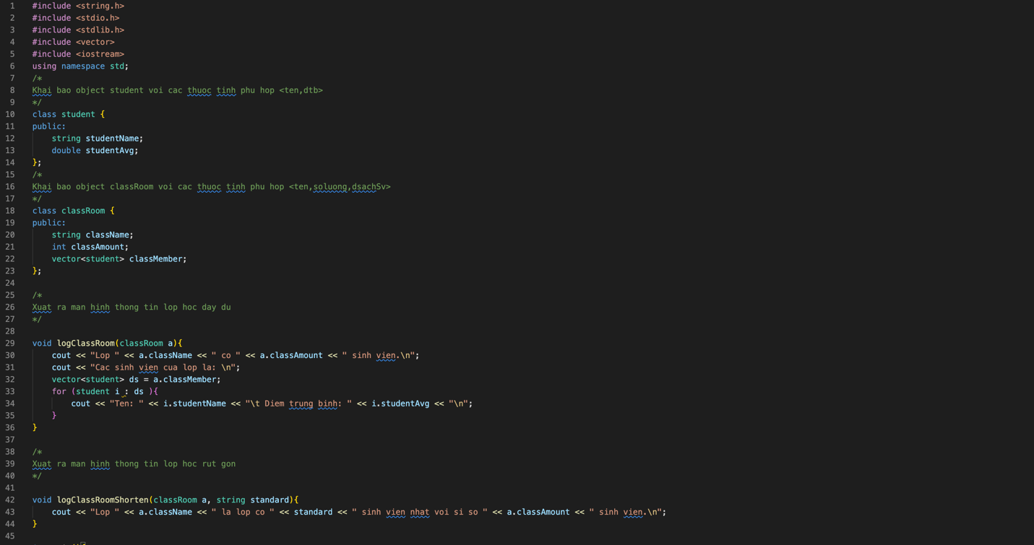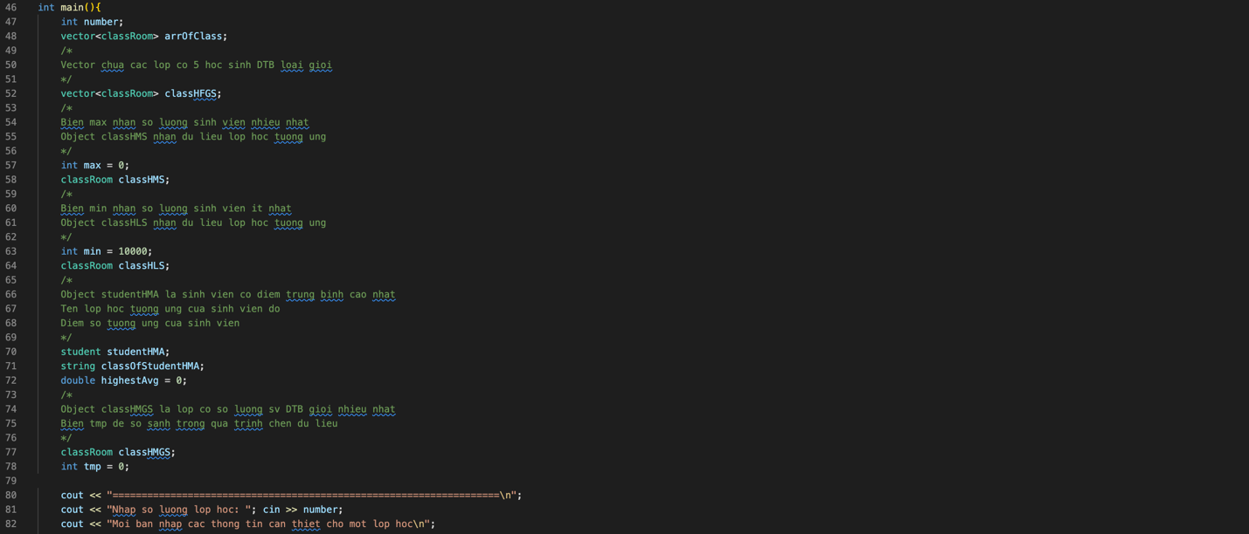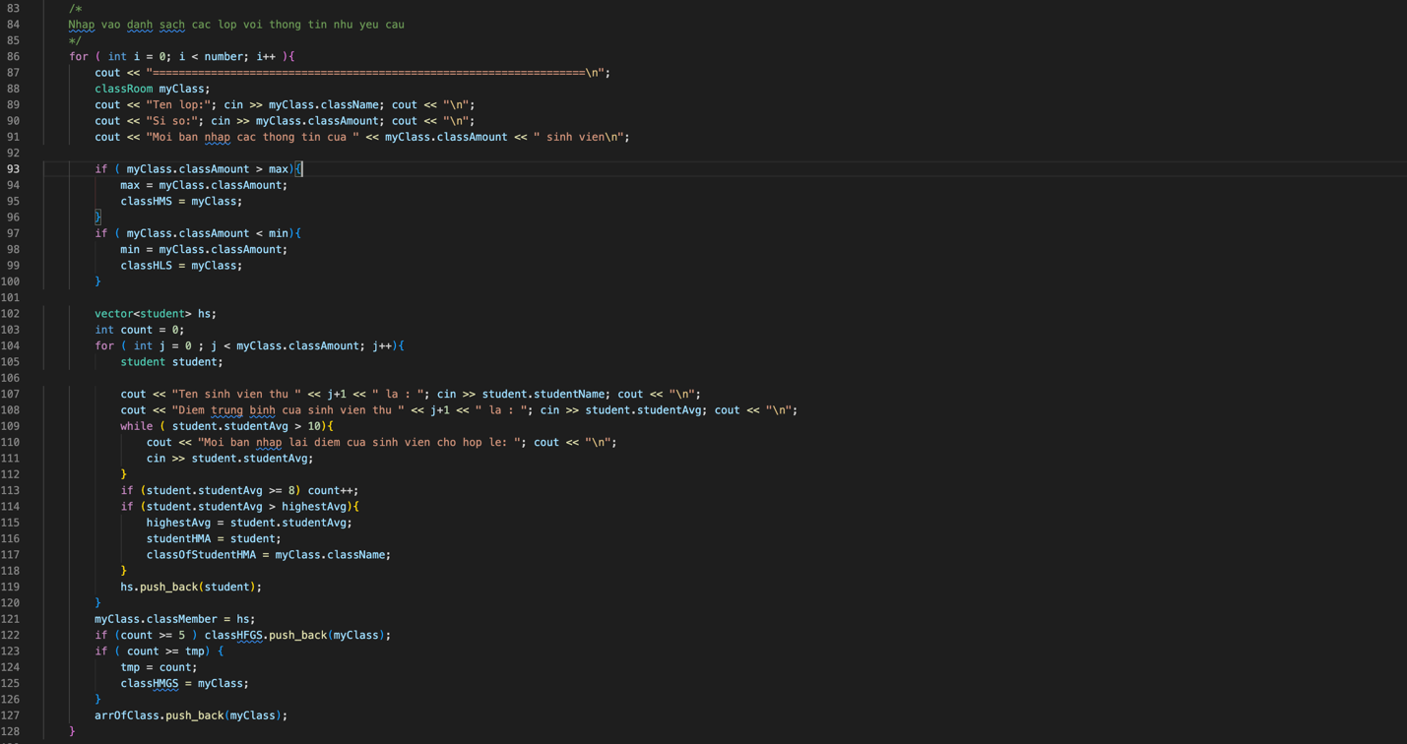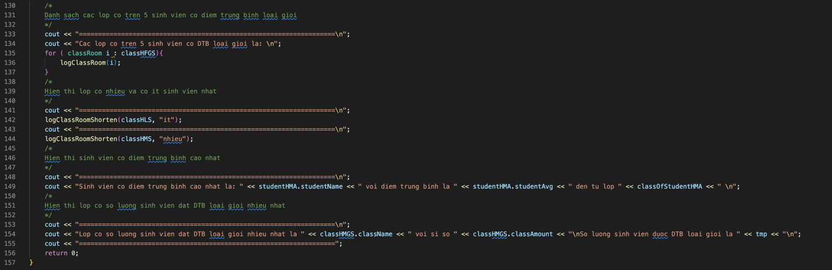

**Kết quả chụp màn hình :**

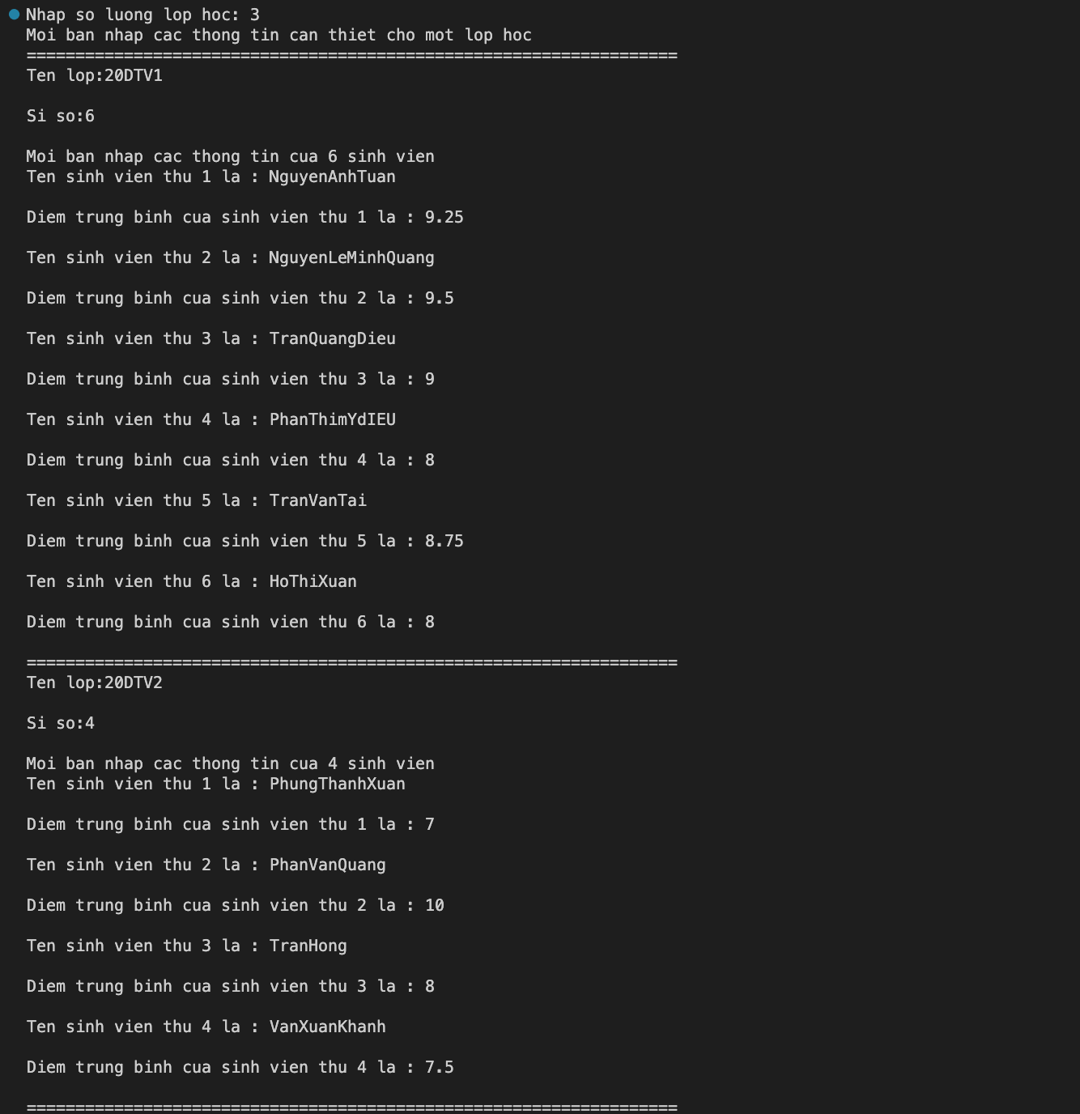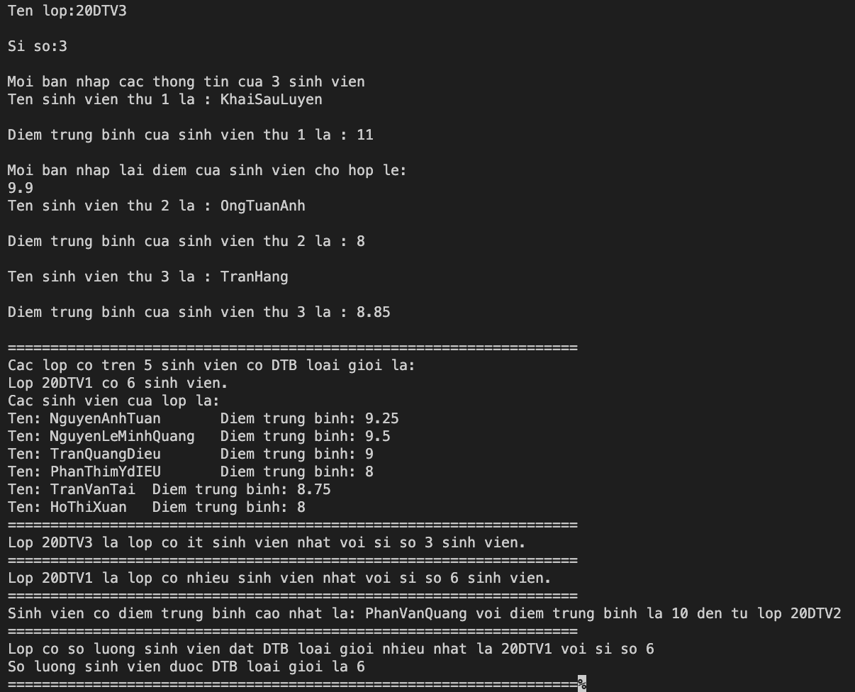

**Các triển khai trong code:**

* Vector
* Object

**Các logic cho yêu cầu:**

* Nhập vào danh sách: đặt số lượng lớp học nhập vào bàn phím rồi khởi chạy từ 1-sl và nhập từng thành phần để khởi tạo các object classRoom, qua đó gom hết các object đó vào vector để chứa tương tự như array nhưng không cần xác định số lượng phần tử ban đầu.
* In danh sách các lớp có trên 5 sv có dtb loại giỏi: Sử dụng thêm một mảng phụ chứa các object classRoom, ở mỗi bước nhập vào thông tin mỗi lớp học khởi tạo một biến phụ đếm để phục vụ việc tracking liệu lớp học đó có số lượng sv có dtb giỏi >5 hay không, nếu thoả yêu cầu thì cho vào mảng phụ ban đầu rồi xuất ra màn hình
* Tìm lớp có nhiều/ít sinh viên nhất: khởi tạo 2 biến max mang giá trị 0 và min mang giá trị lớn bất kì và 2 object chứa 2 lớp ban đầu = null, mỗi lần nhập liệu thông tin lớp học từ bàn phím thì biến max sẽ so sánh với sĩ số lớp học, nếu sĩ số đó lớn hơn max hiện tại thì gán max = sĩ số đó đồng thời gán lớp học đó, sau tất cả bước lặp thì sẽ được biến max là số lượng sv nhiều nhất của 1 lớp tương ứng với object lớp có được, đồng thời tương tự với min so sánh bé hơn.
* Tìm sinh viên có điểm trung bình cao nhất: khởi tạo object sing viên và tên lớp cùng với biến so sánh điểm ban đầu là 0, sau mỗi lần nhập thông tin sinh viên thì điểm trung bình của sinh viên sẽ được so sánh với biến so sánh đó, mỗi lần như vậy sẽ gán giá trị object sinh viên và tên lớp hiện tại để xuất ra màn hình.
* Tìm lớp có sinh viên loại giỏi nhiều nhất: khởi tảo object lớp học và biến đếm tạm, sau mỗi lần nhập thông tin với biến đếm count ở trên yêu cầu thứ 2 thì ta lấy count so sánh với biến tmp, qua đó nếu thoã điều kiện thì gán lớp học tương ứng với số lượng hsg tương ứng của lớp rồi xuất ra màn hình

**Nhận xét:**

* Thiếu tính kiểm tra kí tự nhập vào có phù hợp hay không ở các con điểm của từng sv
* Sử dụng cin không nhận được dấu cách (space) trong nhập họ tên sinh viên.